Rizqi Nafila
60324005
Pemrograman web-1
Kelas B
- Newslatter.js
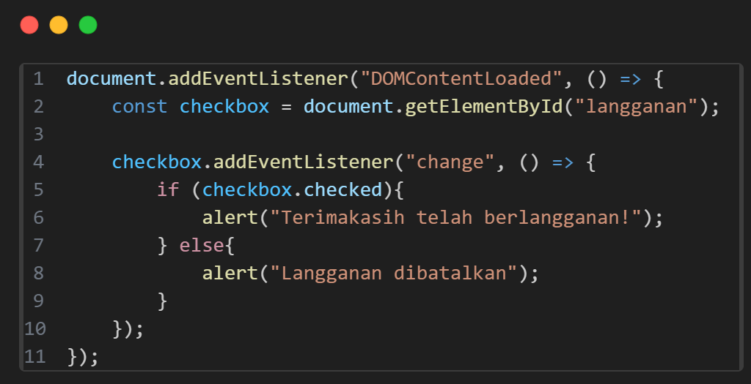

- Form.js
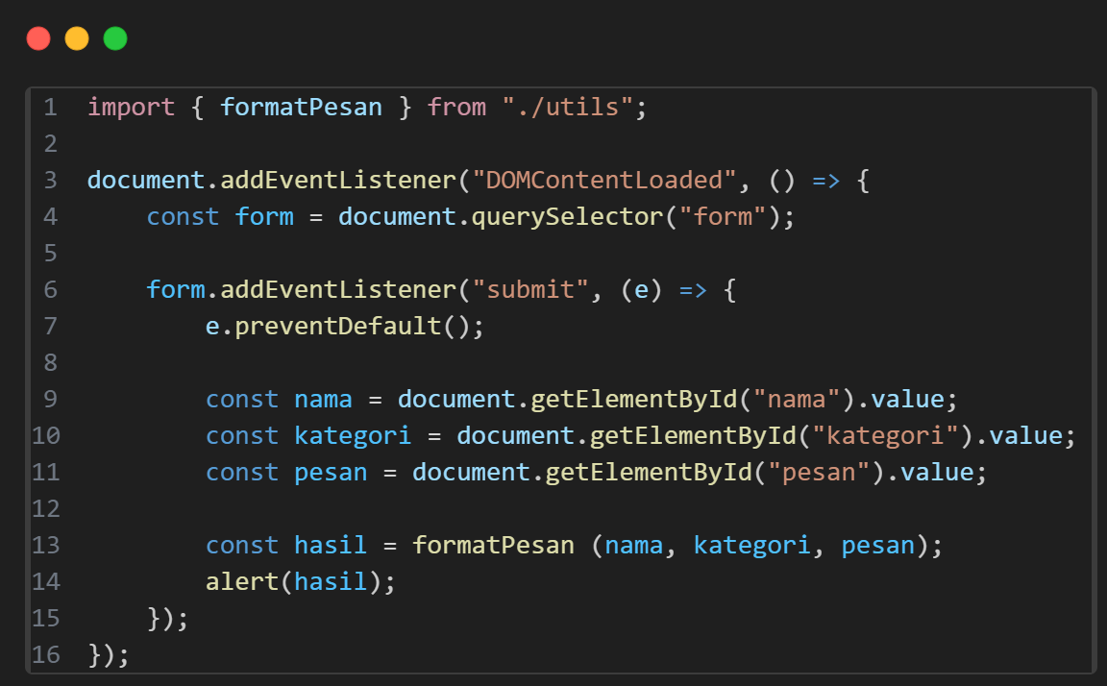

- Utils.js
- export function formatPesan(nama, kategori, pesan) {
- return `Halo, saya ${nama} ingin menyampaikan pesan mengenai ${kategori}: ${pesan}`;
- }

